Crème de champignons
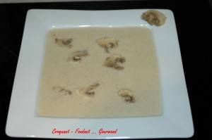 Pour 4 Croquants-Gourmands
Préparation : 5 mn - Thermomix : 20 mn 30 sec
- 400 g de champignons de Paris
- 50 g de beurre
- 3 càs de jus de citron
- 400 g de lait
- ¾ de gobelet de tapioca (55 g)
- 1 jaune d'œuf
- 40 g de crème fraîche liquide
- 1 cube de bouillon de volaille
- ½ càc de sel
- poivre du moulin
Laver et couper les champignons en lamelles.
Les déposer dans le panier de cuisson.
Mettre dans le bol, ½ litre d'eau, le cube de bouillon, le sel et du poivre.
Positionner le panier cuisson et arroser les champignons de jus de citron.
Régler 10 mn température Varoma, vitesse 4.
À l'arrêt de la minuterie, retirer le panier et réserver quelques lamelles de champignons au chaud.
Vider le reste des champignons dans le bol, ajouter le tapioca, le lait et le beurre.
Régler 10 m, température 100°, vitesse 4.
À l'arrêt de la minuterie, ajouter le jaune d'œuf et la crème.
Mixer 30 secondes, vitesse 10 (augmenter la vitesse progressivement).
Verser dans les assiettes chaudes, répartir les lamelles de champignons.
Servir aussitôt.

